**ОКС 93.080, 93.100, 93.110**

**Изменение №5 к СП 37.13330.2012 «СНиП 2.05.07-91* Промышленный транспорт»**

**Вторая редакция**

**УТВЕРЖДЕНО и введено в действие Приказом Министерства строительства и жилищно-коммунального хозяйства Российской Федерации (Минстрой России)**

**От______________№___________ Дата введения – __________**

**Введение**

Дополнить абзацем:

«Изменение № 5 к СП 37.13330.2012 разработано авторским коллективом ЗАО «ПРОМТРАНСНИИПРОЕКТ» (д-р техн. наук *Л.А. Андреева*, инж. *Л.В. Клименко*.), ОО «Российская академия транспорта» (*И.П. Потапов*, *В.В. Поляков*)

**5 Железнодорожный транспорт колеи 1520 мм**

**5.4 Земляное полотно**

Пункт 5.4.1 двенадцатый абзац. Изложить в следующей редакции: «В случае пропуска поездов с осевой нагрузкой, превышающей стандартную, прочность рабочего слоя земляного полотна необходимо повышать, используя для этого средства укрепления и армирования грунтовых и минеральных оснований, армирующие геосинтетические материалы (георешетки, геокомпозиты) с низким относительным удлинением с дополнительной функцией дренирования по ГОСТ 33068, а также стабилизаторы и модификаторы для укрепления грунта;

Применение на основании технико-экономического обоснования геосинтетических материалов по приложению П на основной площадке, под защитным слоем, на откосах, а также на слабом основании

Укрепление откосов с применением противоэрозионных геоматов по ГОСТ Р 59692;

Отвод поверхностных и подземных вод при помощи дренирующих геокомпозитов по ГОСТ 33068».

Пункт 5.4.7. Изложить в следующей редакции: «При конструировании земляного полотна на прочном основании под нагрузку на ось до 294 кН и погонную нагрузку до 103 кН следует применять, как правило, типовые поперечные профили.

В необходимых случаях следует предусматривать укрепление рабочего слоя земляного полотна с помощью стабилизаторов и модификаторов, которые способствуют повышению влаго- и морозостойкости.

Минимальный коэффициент устойчивости должен быть не менее 1,20. Для повышения коэффициента устойчивости рекомендуется применять армирующие геосинтетические материалы приложению П».

Пункт 5.4.14. Изложить в следующей редакции: «При использовании для земляного полотна глинистых грунтов всех видов (кроме супесей, содержащих песчаные частицы размером 0,05-2,0 мм в количестве более 50% массы) в выемках, нулевых местах и насыпях следует предусматривать устройство под балластной призмой защитного слоя (подушки) из дренирующего грунта (возможно в комбинации с нетканым геотекстилем с прочностью при растяжении не менее 16 кН/м и с коэффициентом фильтрации не менее 40 м/сут). Толщина защитных слоев из дренирующего грунта без применения геотекстильных материалов в основании должна назначаться по расчету, но не менее 0,8 м - для суглинков и глин и 0,5м - для супесей.

На путях с земляным полотном из глинистых грунтов необходимо предусматривать отвод воды с основной площадки при помощи дренирующих геокомпозитов и, в необходимых случаях, противопучинные мероприятия по ГОСТ 33068.

Конструкцию земляного полотна при показателе текучести грунтов более 0,5 на участках обращения подвижного состава, имеющего осевую нагрузку более 294 кН, на участках с возможным увлажнением пучинистых грунтов, насыпей, примыкающих к мостам в сложных инженерно-геологических и гидрогеологических условиях, следует проектировать индивидуально и, при необходимости, проверять расчетом на устойчивость.

Пункт 5.4.17 изложить в следующей редакции: «В качестве основного средства повышения прочности и устойчивости земляного полотна основной площадки следует предусматривать замену глинистого переувлажненного грунта дренирующим. Толщину дренирующего грунта следует определять расчетом в зависимости от высоты насыпи, состояния и свойств заменяемого грунта с учетом запаса на осадку земляного полотна и основания. При решении вопроса замены грунта, необходимо рассматривать укрепление переувлажненных глинистых грунтов модификаторами и стабилизаторами. Дренирующий и глинистый переувлажненный грунт рекомендуется разделять нетканым геотекстилем».

Пункт 5.4.19 изложить в новой редакции: «При расположении путей вдоль подземных коммуникаций (водопровода, канализации, технологических трубопроводов), а также вдоль каналов орошения, водоотводных русел, прудов и других водоемов в необходимых случаях следует предусматривать мероприятия по защите земляного полотна от возможного переувлажнения, а именно устройство гидроизоляционных прослоек из геомембраны».

Пункт 5.4.22. Изложить в новой редакции: «При проектировании земляного полотна с заглубленным балластным слоем в просадочных грунтах вдоль зданий и сооружений следует предусматривать гидроизоляцию из геомембраны корыта и надежный отвод воды из него при помощи дренирующих геокомпозитов для предотвращения инфильтрации воды из корыта к фундаментам зданий и сооружений».

Пункт 5.4.23. Изложить в новой редакции: «При проектировании земляного полотна на планируемой территории предприятия отвод поверхностной воды следует предусматривать в ливневую канализацию при помощи дренирующих геокомпозитов. При отсутствии ливневой канализации для отвода поверхностной воды следует предусматривать открытые и закрытые лотки, канавы, а в необходимых случаях и дренажные устройства из геосинтетических материалов.

При расположении площадки предприятия на уклоне и инфильтрации подземных вод в сторону земляного полотна, нарушающих его устойчивость, должны предусматриваться дренажи из геосинтетических материалов для перехвата или понижения уровня и отвода подземной воды.

Продольный уклон дна дренажей должен быть 5-30‰.

Дренажи следует проектировать с применением геосинтетических материалов, трубчатых дрен диаметром не менее 150 мм и устройств для их прочистки

В отдельных случаях при значительном притоке воды и в районах с суровым климатом, при среднемесячной температуре наружного воздуха наиболее холодного месяца ниже минус 15 °С, дренажи необходимо укладывать на глубине ниже глубины промерзания или предусматривать их утепление в соответствии с теплотехническими расчетами.

**5.5 Верхнее строение пути**

Пункт 5.5.2. Изложить в новой редакции: «На путях категории СП, I-п и II-п должны применяться термоупрочненные рельсы категории ДТ по ГОСТ Р 51685. На технологических путях категории III-п допускается укладка термоупрочненных рельсов по ГОСТ Р 51045 типа РП65.

На путях металлургических предприятий, по которым предусматривается движение специального подвижного состава для перевозки жидкого чугуна, шлака, слитков и тому подобное должны применяться рельсы категории ДТ для осевых нагрузок до 23,5 т типа Р65, а свыше 23,5 т типа Р75

Таблицу 5.20 изложить в новой редакции:

Т а б л и ц а  5.20

|  |  |  |  |  |  |  |  |  |  |  |  |
| --- | --- | --- | --- | --- | --- | --- | --- | --- | --- | --- | --- |
| Категория пути | Подкатегории пути | Условия эксплуатации | | Характеристика верхнего строения пути | | | | | | | |
| Осевая нагрузка, кН | Объем перевозок, млн т брутто в год | Тип рельса | Число шпал, шт/км | Толщина балластного слоя под шпалами, см | | | | | |
| деревянными | | | железобетонными | | |
| Одно-  слойный | Двух-  слойный | | Одно-слойный | | Двух–  слойный |
| СП | СП1 | Более 450 | – | Р75,  Р65 | Подрельсовое основание индивидуального проектирования со специальными мерами по его усилению | | | | | | |
| СП2 | Особые технологические  и эксплуатационные условия | | Р65,  Р50 | Индивидуальное проектирование | | | | | | |
| I-п | I-п1 | 294–450 | 10 и более | Р65 | 2000 | 35 | | 30  20 | | 40 | 35  20 |
| 265–294 | Более 25 |
| I-п2 | 294–450 | 3–10 | 1840 |
| 265–294 | 10–25 |
| I-п3 | До 265 | Более 25 |
| II-п | II-п1 | 294–450 | 1–3 | Р65  ,Р50 | 1840 | 30 | | 20  20 | | 35 | 25  20 |
| 265–294 | 3–10 |
| До 265 | 10–25 |
| II-п2 | 294–450 | До 1 |
| 265–294 | 1–3 |
| До 265 | 3–10 | 1600 |
| III-п | III-п1 | До 265 | 1–3 | РП, Р50 | 1600 | 25 | | 20  15 | | 30 | 20  20 |
| III-п2 | До 1 | 1440 |
| П р и м е ч а н и я  1 Верхнее строение главных и приемо-отправочных путей с безостановочным движением поездов (передач) на раздельных пунктах принимается таким же, как на прилегающем перегоне. Если примыкающие соединительные или подъездные пути имеют разные объемы перевозок, верхнее строение указанных путей раздельных пунктов принимается по нормам для путей, имеющих больший объем перевозок.  2 Число шпал указано для прямых участков пути и кривых радиусом 350 м и более, а в районах распространения вечной мерзлоты – 600 м и более.  3. Применение старогодных рельсов не допускается.  4 Над чертой указана толщина верхнего слоя балласта, под чертой – толщина подушки.  На путях категории III-п применяют рельсы по ГОСТ Р 51045 типа РП50, РП65, РП75. | | | | | | | | | | | |

Пункт 5.5.8. Изложить в новой редакции: При проектировании подъездных путей (необщего пользования) и технологических (внутренних) путей, комплексов зданий, сооружений и устройств промышленного железнодорожного транспорта применение старогодных рельсов и стрелочных переводов не допускается.

Таблица 5.22. Изложить в новой редакции:

«

|  |  |  |  |  |  |  |
| --- | --- | --- | --- | --- | --- | --- |
| Параметр  верхнего  строения  пути | Характеристика верхнего строения пути в зависимости от несущей способности основания и осевых нагрузок подвижного состава, кН | | | | | |
| на глинистых, песках мелких и пылеватых, аргиллитах и других основаниях с малой несущей способностью | | | на скальных, крупноблочных и песчаных (кроме мелких и пылеватых), металлургических шлаках и других прочных основаниях | | |
| До 265 | Св. 265 до 294 | Св. 294 | До 265 | Св. 265 до 294 | Св. 294 |
| Тип рельсов | Р65, Р50 | Р65 | Р65,Р75 | Р65, Р50 | Р65 | Р65,Р75 |
| Число шпал на 1 км пути, шт. | 1840 | 1840 | 2000 | 1600 | 1840 | 1840 |
| Толщина балласта под шпалой, cм | 25 | 30 | 30 | 20–25 | 30 | 30 |
| П р и м е ч а н и е  – Рельсы типа Р65 принимают для подкатегорий IIп–1 и IIп–2, шпалы – деревянные непропитанные или металлические, балласт – щебеночный, гравийный или из шлака.  Допускается при осевых нагрузках свыше 265 кН применять рельсы Р65 с ограничением срока эксплуатации не более 10 лет | | | | | | |

Пункт 5.5.24. Исключить второй абзац.

Пункт 5.5.24. Таблица 5.25. Исключить

**6 Железнодорожный транспорт колеи 750 мм**

Пункт 6.5.2. Исключить второе предложение.

**7 Автомобильный транспорт**

**7.7 Земляное полотно**

Пункт 7.7.3. Изложить в следующей редакции: «Возвышение поверхности покрытия над уровнем грунтовых или поверхностных вод на участках с необеспеченным стоком проектируется по СП 34.13330. При невозможности обеспечения требуемого возвышения надлежит предусматривать:

- устройство дренирующих геокомпозитов для понижения уровня грунтовых вод или для их перехвата;

- замену неустойчивого грунта;

- устройство гидроизолирующих или капилляропрерывающих прослоек толщиной 150-200 мм из гравия, гравелистого песка, щебня с разделением нетканым геополотном с прочностью при растяжении не менее 10 кН/м, коэффициентом фильтрации не менее 20 м/сутки.

В сложных инженерно-геологических, гидрологических, геоморфологических и других природных условиях при проектировании земляного полотна необходимо предусматривать мероприятия, аналогичные проектированию земляного полотна железнодорожного транспорта по разделу 5 настоящего свода правил и СП 34.13330. Рекомендуемые конструкции земляного полотна в районах многолетнемерзлых грунтов и в условиях обводненной местности приведены в приложении П».

Пункт 7.7.4. Изложить в новой редакции: «Для укрепления водоотводных канав от размыва необходимо предусматривать их укрепление (при помощи геотекстильных материалов), тип которого назначается в зависимости от скорости течения воды и грунтовых условий»

**7.8 Дорожные одежды**

В таблице 7.17 исключить фразу «…по приложению Д…».

Примечание 3 к таблице 7.17. Изложить в новой редакции: «Для разделения слоев дорожных одежд применяется нетканый геотекстиль прочностью не менее 10 кН/м и с коэффициентом фильтрации не менее 40 м/сут по ГОСТ Р 56419».

Примечание 4 к таблице 7.17. Изложить в новой редакции: «Геосинтетические материалы должны соответствовать приложению П, а также минимальным требованиям, указанным в ГОСТ согласно выполняемой функцией».

Пункт 7.8.7. Изложить в новой редакции: «Капитальные и облегченные типы дорожных одежд с применением органических вяжущих рекомендуется устраивать на межплощадочных и внутриплощадочных дорогах под осевые нагрузки до 115 кН. При осевых нагрузках более 115 кН указанные дорожные одежды целесообразно применять на скальных и крупноблочных грунтах, а на дисперсных грунтах необходимо использовать армирующие геосинтетические материалы по ГОСТ Р 56338».

**Приложение П Конструкции земляного полотна автомобильных дорог в районах многолетнемерзлых грунтов и в условиях обводненной местности**

Дополнить пунктом П.3: «Применяемые армирующие геосинтетические материалы, используемые в конструкциях земляного полотна, должны соответствовать:

- в части физико-механических показателей ГОСТ 32804-2014, при этом в качестве сырья геосинтетические материалы могут быть изготовлены из полимеров (полиэфир, полиэтилен, полипропилен, полиамид и поливинилалкоголь) и базальтовых волокон, а также их комбинаций в составе геокомпозитов;

- обладать высоким показателем коэффициента фильтрации (не менее 20 м/сутки) для сохранения водно-тепловых режимов;

- стойкостью к механическим повреждениям не менее 80% для сохранения свойств после укладки;

Рекомендуется использовать геополотна и геокомопозиты для выполнения функции разделения совместно с армирующим эффектом для стабилизации оснований и повышения устойчивости земляного полотна.

Для функции разделения и фильтрации грунтов применяются нетканые геополотна с прочностью при растяжении не менее 10 кН/м, с относительным удлинением не более 100% и с коэффициентом фильтрации не менее 40 м/сут.».

П.1 Районы с многолетнемерзлыми грунтами

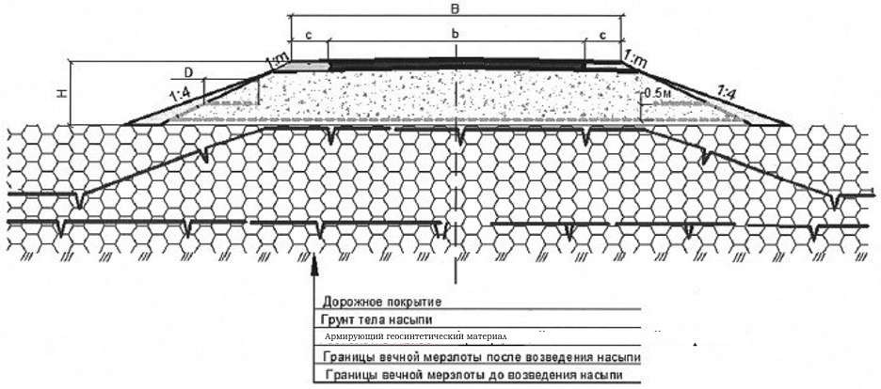

*В* - ширина земляного полотна, *b* - ширина проезжей части, *с* - ширина обочины, 1:*m* - величина откоса, *Н* - высота насыпи

Рисунок П.1 - Насыпь из крупнообломочных и песчаных грунтов на основаниях III-IV категории просадочности в зоне вечной мерзлоты с применением армирующих геосинтетических материалов с низким относительным удлинением.

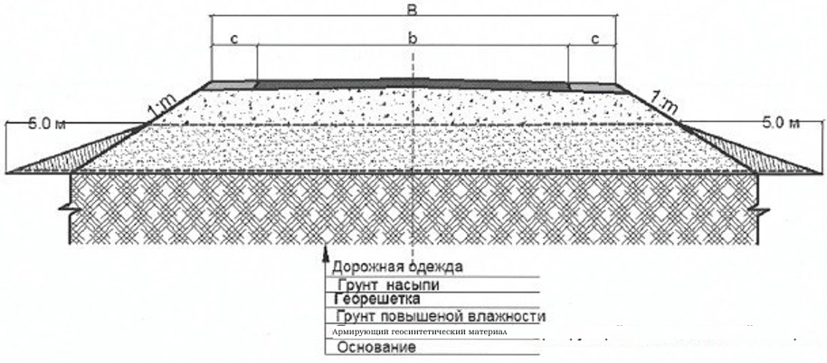

*B*, *b*, *c*, 1 :*m*, *H* - см. рисунок П.1.

Рисунок П.2 - Земляное полотно на вечномерзлых грунтах с применением армирующих геосинтетических материалов, геокомпозитов, геополотен.

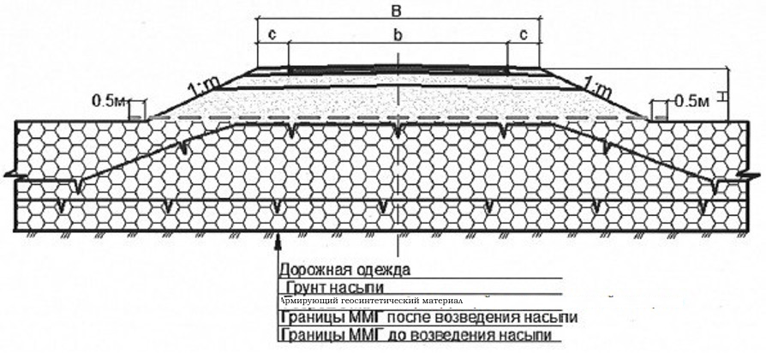

*B*, *b*, *c*, 1 :*m*, *H* - см. рисунок П.1.

Рисунок П.3 - Земляное полотно на многолетнемерзлых грунтах с использованием георешеток и геокомпозитов с низким относительным удлинением

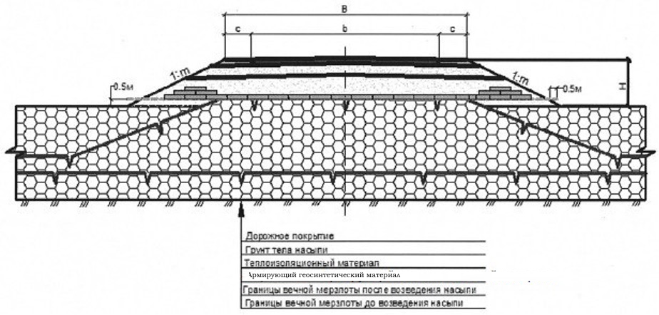

Рисунок П.4 - Земляное полотно с устройством теплоизолирующего слоя в зоне вечной мерзлоты и применением георешетки с низким относительным удлинением

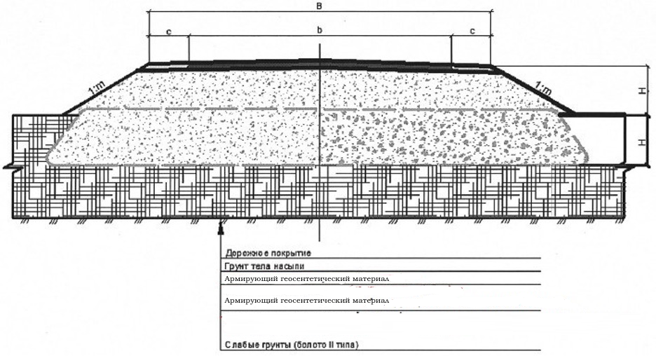

*B*, *b*, *c*, 1 :*m*, *H* - см. рисунок П.1.

Рисунок П.5 - Насыпь на болотах II типа внутри обоймы из армирующих геосинтетических материалов

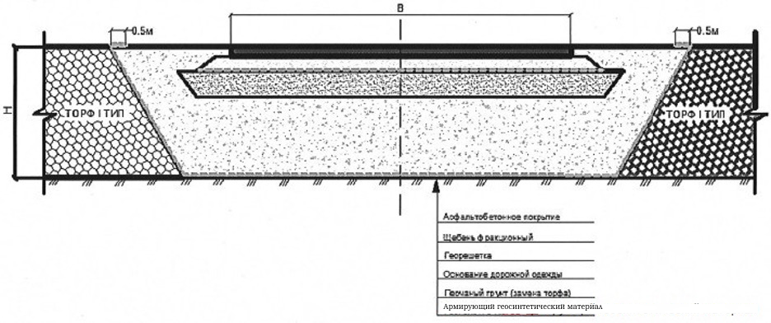

*B*, *H* - см. рисунок П.1.

Рисунок П.6 - Земляное полотно с заменой пучинистого грунта с использованием армирующих геосинтетических материалов

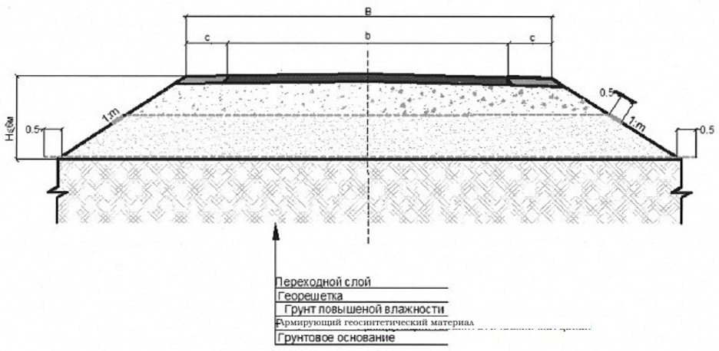

*B*, *b*, *c*, 1 :*m*, *H* - см. рисунок П.1.

Рисунок П.8 - Земляное полотно высотой до 6 м из грунтов повышенной влажности с применением геокомпозитов с низким относительным удлинением

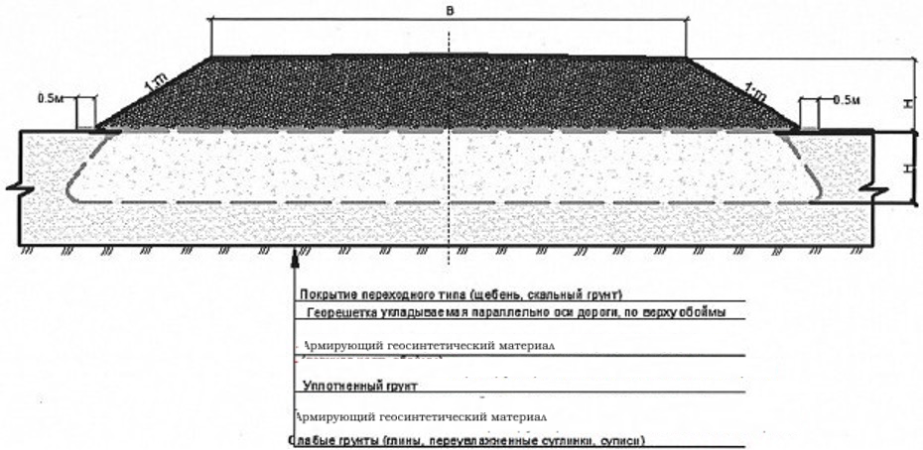

*B*, 1 :*m*, *H* - см. рисунок П.1.

Рисунок П.9 - Земляное полотно на глинистых грунтах (внутри обоймы и прослойки из геосинтетических материалов)

УДК 625+656.1+656.3+656.4 ОКС 93.080, 93.100, 93.110

Ключевые слова: промышленный транспорт, железнодорожные переезды, конвейерный транспорт, транспорт необщего пользования, контейнерные площадки, узкоколейные железные дороги, геоматериалы

Руководитель организации-разработчика

ОО «Российская академия транспорта»

|  |  |  |
| --- | --- | --- |
|  | Исполнительный  директор | И.П. Потапов |

|  |  |  |
| --- | --- | --- |
| Руководитель разработки | Зам. директора по науке, д.т.н. | Л.А. Андреева |
|  |  |  |